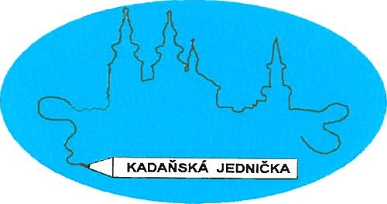
ZÁKLADNÍ ŠKOLA KADAŇ, ul. ŠKOLNÍ 1479 okr. Chomutov

GHC INVEST, s.r.o.
Korunovační 6
170 OO Praha 7
V Kadani 1.11.2016
Objednávka č. 121/2016
Objednáváme u Vás pro školní bazén:
Meřící a regulační desku pro veřejné bazény dle zaslané nabídky ze dne 27.10.2016
Platba fakturou.
Děkujeme
Růžena Skuhrovcová
ekonomka školy ul. Školní 1479 Kadaň
Dodací a fakturační adresa:
Základní škola Kadaň, ul.Školní 1479, okr.Chomutov ul.Šk01ní 1479 432 01 Kadaň
č.účtu: 7430441/0100 KB, a.s. Kadaň IČO: 46789979
č.tel. 474 335 121, 607 923 590, FAX: 474 335 122

Cenová nabídka desky MaR GHC Invest „s.r.o.
V Praze dne:27.10.2016
Nabídka měřící a regulační desky pro veřejné bazény.
Odběratel: | Dodavatel:
Základní škola Kadaň | GHC Invest, s.r.o.
školní ul. 1479 | Korunovační 6
432 01 Kadaň | 170 OO Praha 7
Požadavky:
Vnitřní bazén - deska pro automatické MaR a dávkování chemikálií
- měření - teplota, Cl, pH, Redox
- dávkování kontinuální - desinfekce, úprava pH
Nabídka a specifikace:
Měřící a regulační deska EASYPOOL SMART CPRTOI komplet pro bazény používající desinfekci - chlornan sodný, regulaci a dávkování chlornanu sodného, pH korekce a vločkovače
Zařízení pro MaR obsahuje:
- kompletní rozvod měřené vody uvnitř desky, uzavírací kohouty na přítoku a odtoku měřící vody,
- amperometrickou měřící buňku CS 120 s platina-měď
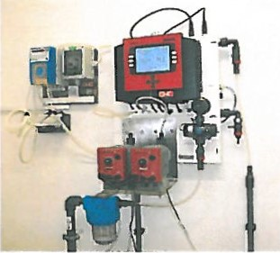
- elektrody pro měření pH a Redox potenciálu, teplotní senzor Pt100,
- vícekanálovou měřící a regulační jednotku TOPAX DX s možností dálkového přenosu dat,
- čidlo nedostatku vody, ventil na nastavení průtoku,
- kohout pro odběr vzorků, předfiltr na měřící vodu,
- 2x magnetické membránové dávkovací čerpadlo MAGDOS LD4
(5,2 1/h) pro dávkování desinfekce a pH korekce včetně sání typu SA,
- 5 m tlakové hadice a vstřikovací místa typu SKD,
- držák na zeď, kalibrační roztoky, 10 m přívodní hadice d 6/8. Kat. číslo: 40100011
Provozní rozsah: teplota 5 ... 400, tlak 0,2 ... 3 bary
Průtok měřící vody: 45 Ilh
Deska MaR | 133 650,00 Kč
Indukční průtokoměr Flonet DN 80 | 23 710,00 Kč
Doprava,montáž 5 700,00 Kč 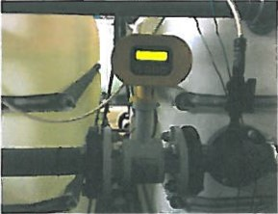
Cena:
Celková nabídková cena bez DPH: | 163 060,OO Kč
DPH: | 34 242,60 Kč
Celková nabídková cena včetně DPH: | 197 302,60 Kč
Cenová nabídka desky MaR GHC Invest ,s.r.o.
Doba dodání 2-4 týdny od objednání.
Objednávky:

obchodní poradce pro Čechy - mobil: 731 570 282 sklad a distribuce Kralupy n. Vlt.: tel.: 315 704 591, fax: 315 704 592, e-mail: kralupy@ghcinvest.cz

